Национальный исследовательский
университет «МЭИ»

Расчетное задание
по дисциплине «Математическое моделирование
радиотехнических устройств и систем»
на тему: «Моделирование радиотехнической системы в рамках выполнения индивидуального задания на магистерскую работу»

Студент гр. ЭР-77-15
Иванов Иван Иванович
Вариант 60
Преподаватель:
Сидоров Сидр Сидорович

Москва, 2020

1 Постановка задачи
1.1 Моделируется обнаружитель сигнала с неизвестной начальной фазой, частотой и задержкой. Алгоритм обнаружителя состоит в расчете синфазных и квадратурных сумм в поле ячеек , вычислении суммы их квадратов и сравнения результатов с порогом (см. рисунок 1). Если хотя бы в одной из ячеек произошло превышение порога сравнения, то принимается решение о наличии сигнала. Иначе принимается решение об отсутствии сигнала.
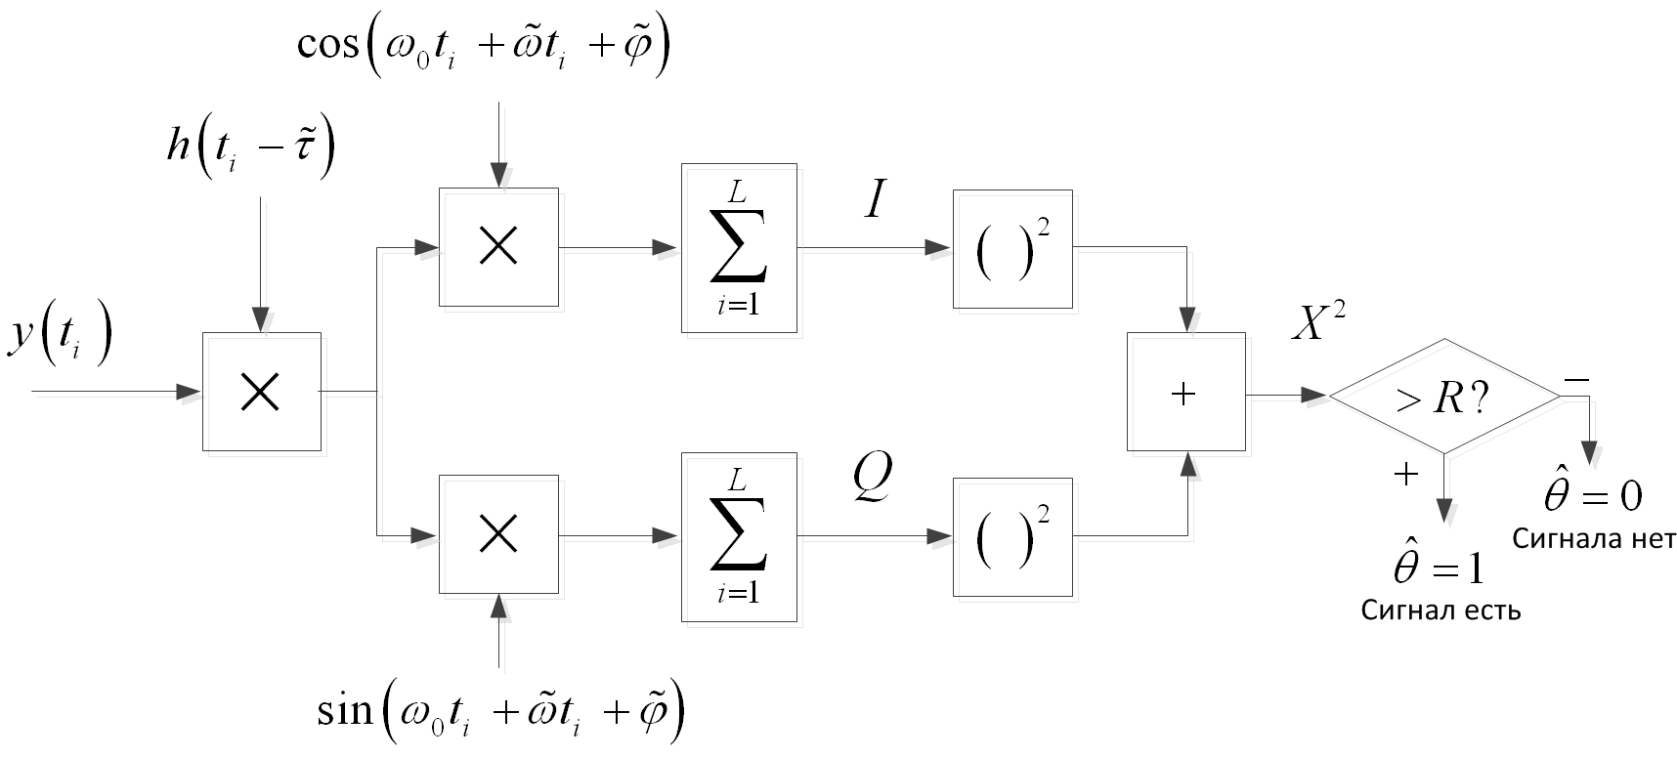
Рисунок 1 – Канал обнаружителя
1.2 Область возможных значений частоты ограничена интервалом , где , Гц, мс.
1.3 Область возможных значений задержки ограничена интервалом , где , , – длительность символа псевдослучайной последовательности в огибающей.
1.4 Задана вероятность ложной тревоги в целом по полю .
1.5 Требуется:
1) Определить величину порога сравнения, позволяющую реализовать заданную вероятность ложной тревоги.
2) Найти характеристику обнаружения в диапазоне значений отношения сигнал/шум 25..45 дБГц.
1.6 Допущения:
1) При моделировании воспользуемся статистическими эквивалентами синфазной и квадратурной сумм коррелятора.
2) Случайные слагаемые статистических эквивалентов считать независимыми как для одной, так и для разных ячеек.
3) Допустимая погрешность определения порога составляет 0.02 дБ.

2 Тестовые воздействия
2.1 Математическая модель должна быть проверена на следующем тестовом воздействии.
2.1.1 Условия:
Сократить поле поиска до 1 ячейки, вероятность ложной тревоги выбрать на уровне 0.5.
2.1.2 Ожидаемый результат:
Полученный на модели порог должен быть близок к расчетному значению. Для одной ячейки имеет распределение Хи-квадрат. При вероятности ложной тревоги 0.5 порог совпадает с медианой распределения, которая для заданных параметров аналитически рассчитывается как
.

